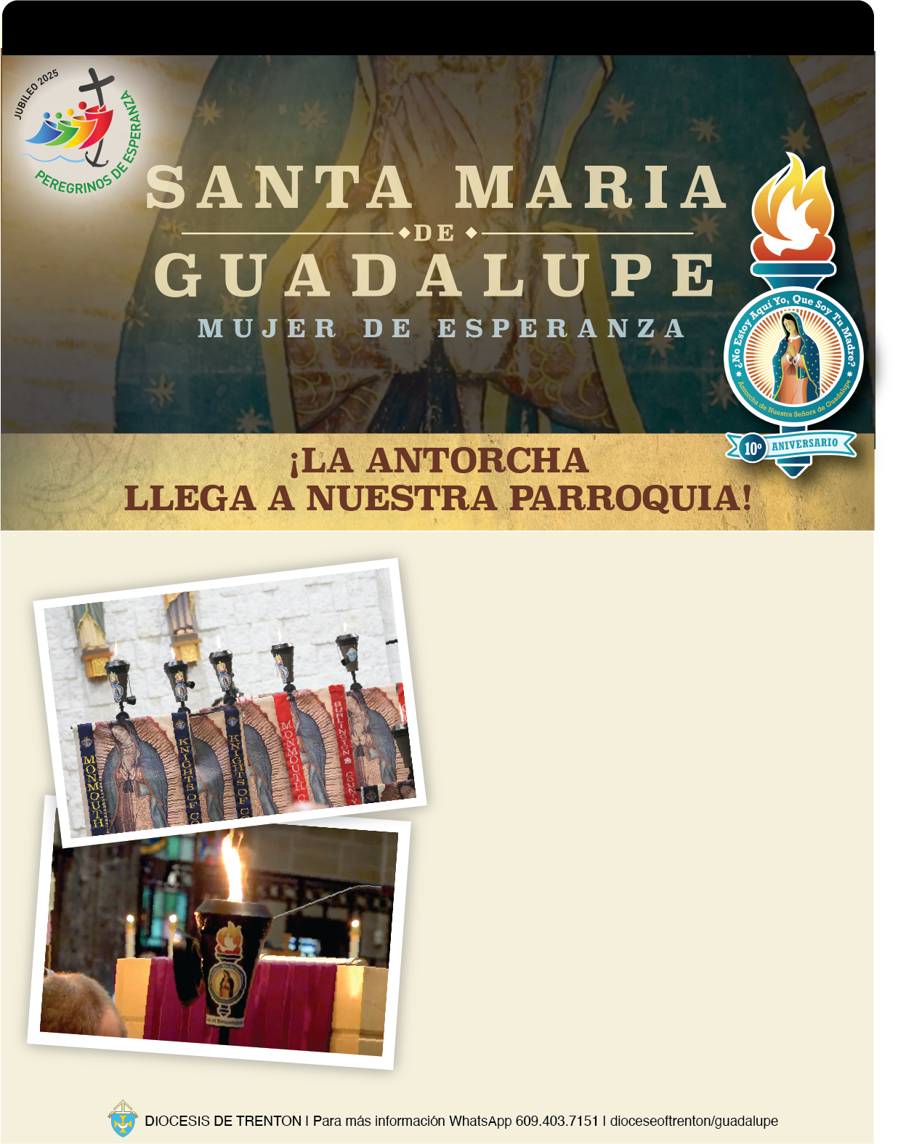
Donde:
Iglesia de Santa María
123 Calle Broad
Yourtown, NJ 10345
Cuándo:
Misa de las 12:00 del Mediodía

Las antorchas de Guadalupe viajan a las muchas parroquias bendecidas de la Diócesis de Trenton a lo largo de todo el mes de noviembre.
La luz de la Antorcha de Guadalupe brillará en las parroquias como símbolo de la oración apasionada de aquellos que participan en la misión diocesana para honrar a Nuestra Señora y recordar a nuestros queridos difuntos, ofreciendo nuestras intercesiones a Ella con la confianza de que los llevará a su Hijo, Jesucristo.
28 DE OCTUBRE DEL 2025
Time:

